**DIARIO DE APRENDIZAJE**



**NIVEL 1**

V

**NOMBRE**

**MISIÓN 1 – ANIMALES EN PELIGRO**

**¿FÁCIL O DIFÍCIL?**



**¿CÓMO ME HE SENTIDO?**





**RECORTO Y PEGO LO QUE HE HECHO**



**UNE CADA ANIMAL CON SU FIGURA DE TANGRAM**

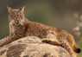







**¿CÓMO ME HE SENTIDO?**



**RECORTO LO QUE HE HECHO (MISIÓN 1-2-3)**

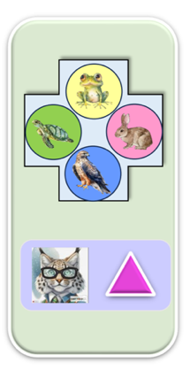

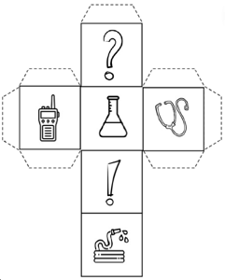

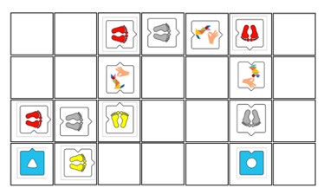

**MISIÓN 2 – GUARDIANES EN ACCIÓN**

**¿FÁCIL O DIFÍCIL?**

**¿CÓMO ME HE SENTIDO?**







**AGRUPA LO QUE HACE Y NECESITA CADA PERSONA**

**RECORTO Y PEGO LO QUE HE HECHO**









**MISIÓN 3 – ANIMALES Y GUARDIANES**

**¿FÁCIL O DIFÍCIL?**

**¿CÓMO ME HE SENTIDO?**





**RECORTO Y PEGO LO QUE HE HECHO**



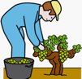

RECOLECTAR

ARRANCAR

RBOL